Класс: 2
Программа: УМК «Школа России»
Тема: «Проверка парных согласных в корне слова».
Тип урока: урок закрепления
Формы организации познавательной деятельности: фронтальная, групповая, парная.
Средства обучения для учителя: учебник «Русский язык» ч.2 В.П. Канакина, В.Г. Горецкий , карточки для групповой работы, для словарной работы, для работы в парах,
Урок русского языка во 2 классе
Тема: Закрепление знаний о правописании парных звонких и глухих согласных на конце слов.
Цель: углубить знания учащихся в правильном написании парных звонких и глухих согласных на конце слов.
Задачи:
1. Закрепить знания учащихся о звонких и глухих парных согласных на конце слова и способе проверки их написания.
2. Развивать орфографическую зоркость.
3. Продолжить формировать умение высказывать собственное мнение; делать вывод (обобщив сказанное).
4. Развивать внимание и наблюдательность.
5. Воспитывать дружеское отношение друг к другу.

Цель урока: закрепить способы проверки парных согласных в корне путем изменения формы слова и путем подбора однокоренных слов.
Ход урока.
1.Приветствие гостей.
Необычный день у нас.
И гостями полон класс.
- Что гостям сказать нам надо?
(-Видеть Вас мы очень рады!)
2. Минутка чистописания: Пишем большую и маленькую букву Нн.
- Подчеркните самую красивую букву.
- Пишем число и Классная работа. Называем и подчёркиваем орфограммы.
Для самооценки с помощью «светофора».
- Ребята, на полях начертите светофор для самооценки в первом столбике (зелёным закрашиваем кружок если всё сделали правильно, если есть ошибка- жёлтым, если ошибок много – красным, значит нужно ещё поработать), второй столбик для меня.

3. Актуализация знаний.
- А вот и наш гость на уроке. Кто это?
- Да. Это Мудрая Сова!
- Ребята, а как вы думаете: кто у нас сегодня главный герой на уроке? (Ответы детей).
- Ваши мнения разделились, и чтобы узнать, кто же главный сегодня на уроке, давайте заглянем в волшебную шкатулку.
(У меня в руках волшебная шкатулка, пытаюсь открыть – не получается.)
-Кто же главный сегодня на уроке? Не открывается!!! Чтобы нам узнать кто главный на уроке, нам нужно будет отвечать на вопросы, и выполнять задания, которые нам будет задавать сова.
- Итак, начинаем.

4. Формулирование проблемы, планирование деятельности.
- Прочитайте группы слов. По какому признаку они объединены? (1 слайд)
Мальчик, коньки, льдинка.
Пушистые, снежинки, кружится.
Мороз, шубка, берёзка, замёрз.
- Какую орфограмму из них сегодня будем закреплять?
5. Постановка цели и задач урока. Мотивация учебной деятельности.
- Какой раздел мы изучили?
- Звонкие и глухие согласные. Значит тема «Урок закрепления».
- Какова цель урока?
-Закрепить знания о правописании слов с парными согласными на конце слов и перед другими согласными.
-Над чем будем работать?
-Упражняться в правописании слов с парными согласными. Объяснять способы проверки.
- Что мы с вами уже знаем?

6 Повторение изученного. Задания от Мудрой Совы. Блиц – опрос.

- Что такое звуки? Чем отличаются от букв?
- Какие звуки бывают? (2 слайд)
- Чем отличаются гласные звуки от согласных? (3 слайд)
- Сколько гласных звуков в русском языке?
- Какие согласные звуки бывают?
Чем обозначается твёрдость, мягкость согласных?
- Назовите парные согласные по глухости – звонкости. (4 слайд)
- И мы знаем, что написание буквы, обозначающей парный по глухости-звонкости согласный звук на конце слова и перед другими согласными, надо проверять.

Учитель: А сейчас мы посмотрим, хорошо ли вы научились писать слова с парными согласными.

7. Фронтальная работа. Замените звуки буквами, рядом напишите проверочные слова. Моро(с)- , сне(к) - , берё(с)-, ве(т)ка- , наря(т)- .

- Как проверить написание парных согласных? (Слайд 5)

-Сколько способов проверки парных согласных знаете?

Правило. Проверка на слайде №6.

8. Физкультминутка «Игра на внимание»
- Если услышите парный согласный на конце, то хлопайте в ладоши, а если гласный или непарный согласный, то приседайте.
Учитель читает слова: пруд, шкаф, часы, доска, ёрш, шарф, прорубь, книга, хлеб, парта, кровь, кошка, дверь, арбуз.
9.Закрепление. Парная работа.
- Проверим, умеете ли поверять парные согласные по данным признакам. Назовите пары слов по способу проверки.

Формы одного слова | Однокоренные слова

Ландыш – ландыши, зубы – зуб, морковь – морковный, холод – холодок, круг – круги, шуба – шубка.
10. Итог урока. Групповая работа. Составить алгоритм (последовательность действий) при обозначении буквой парного по глухости - звонкости согласного звука в корне. ( Части разрезаны).
Читаю слово и выясняю его лексическое значение.

Определяю, что в корне на конце слова или перед согласным есть парный по глухости-звонкости согласный звук.

Подбираю проверочное слово: изменяю форму слова или подбираю однокоренное слово так, чтобы парный по глухости-звонкости согласный стоял перед гласным или перед звонким согласным ( н).

Пишу в проверяемом слове ту же букву, которой обозначается парный согласный звук в проверочном слове.

Учащиеся работают в группе сообща, рассуждая. Один ученик из группы отвечает. Проверка (Слайд 8)
Учитель: Вы хорошо поработали, я рада!
11. Коллективная работа по 9-11 слайдам.
12. Подведение итогов урока.
Мудрая сова очень довольна вашей работой, и она помогла нам починить нашу волшебную шкатулку. Давайте вспомним вопрос, на который мы сегодня отвечали в начале урока. (Кто главный на уроке?)
Открываю шкатулку, подхожу к детям, они заглядывают в шкатулку и видят в зеркале себя.
- Так кто же был главным сегодня на уроке русского языка? ( Мы, ученики).
- Совершенно верно, ребята, конечно, вы главные на уроке, без вас сегодняшний урок бы не состоялся.
- Давайте подведём итог.
- Какую цель мы с вами ставили в начале урока? (Научиться проверять парные согласные в корне слова)
- Всё ли у нас получилось?
- Какое задание понравилось больше всего?
- Что было трудным в работе?
- Кто считает, что сегодня работал с соседом по парте, в группе дружно?

- На каждом этапе урока мы оценивали свою работу. Посмотрите, каких кружков получилось у вас больше.
- Я все понял, мне было легко….

- С заданиями я справился, но встретились трудности…

-Мне было трудно, многое не понял

- Молодцы, ребята! Спасибо за урок!

Ребята, закрепить знания о правописании слов с парной согласной в корне, на конце слова вы можете при выполнении домашнего задания.

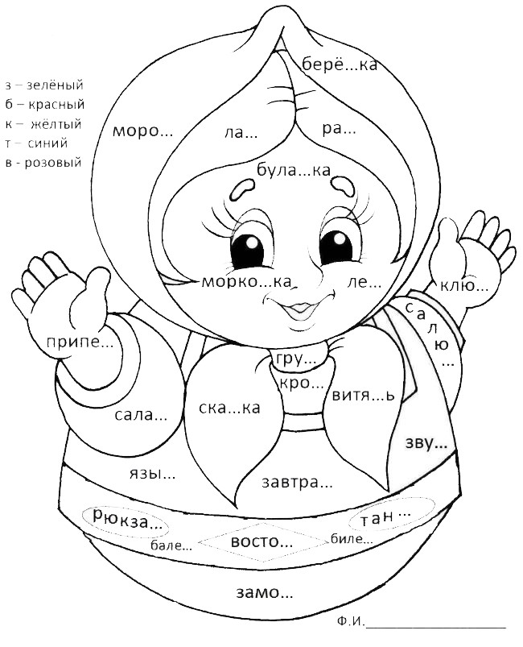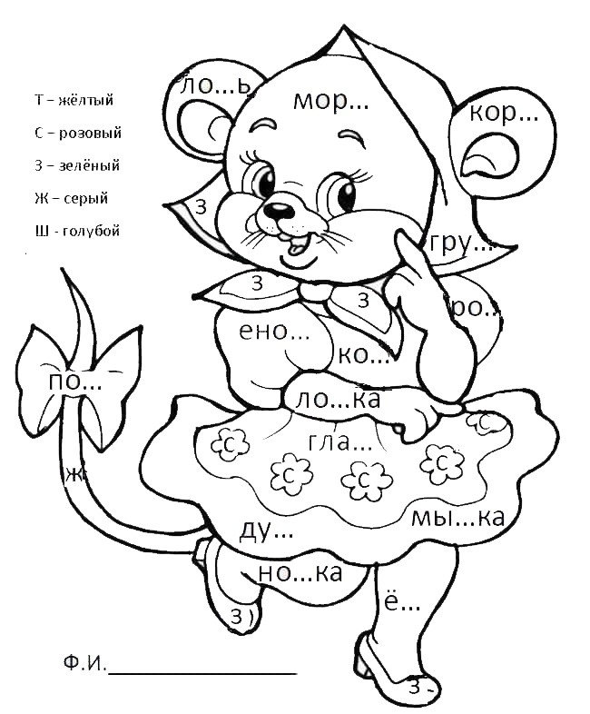

Формы одного слова | Однокоренные слова

Гараж – гаражи, берёза – берёзки, шарф – шарфы, дубки – дубок, сказка – сказочка, плод – плоды.

Формы одного слова | Однокоренные слова

Ландыш – ландыши, зубы – зуб, морковь – морковный, холод – холодок, круг – круги, шуба – шубка.

Дуб – дубы – дубки – дубовый

Суп – супы – супчик – суповой

Дуб – дубы – дубки – дубовый

Суп – супы – супчик – суповой

Читаю слово и выясняю его лексическое значение.

Определяю, что в корне на конце слова или перед согласным есть парный по глухости-звонкости согласный звук.

Подбираю проверочное слово: изменяю форму слова или подбираю однокоренное слово так, чтобы парный по глухости-звонкости согласный стоял перед гласным или перед звонким согласным ( н).

Пишу в проверяемом слове ту же букву, которой обозначается парный согласный звук в проверочном слове.

